**2023-2024学年广东省惠州市大亚湾区金澳实验学校八年级（下）期末物理试卷**



**一、单项选择题：（本大题共7小题，每小题3分，共21分）**

1．（3分）下列四个成语中描述物体运动的快慢最明确的是（　　）

A．离弦之箭 B．一日千里 C．姗姗来迟 D．风驰电掣

2．（3分）下列词语中，能体现分子热运动的是（　　）

A．骏马奔驰 B．尘土飞扬 C．花香满园 D．水滴石穿

3．（3分）中国航天从“天宫”建站到“嫦娥”奔月，从“天问”探火到“羲和”追日，一步步迈进探索星辰大海的伟大征程。下列星球空间尺度最大的是（　　）

A．地球 B．月球 C．火星 D．太阳

4．（3分）在日常生活生产中，根据需要常常要考虑受力面上的压强大小。下列事例中能增大压强的是（　　）

A．坦克履带 B．压路机钢轮

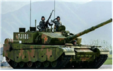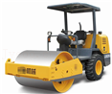

C．滑雪板 D．背包带

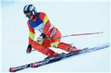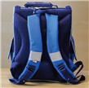

5．（3分）如图是探究“阻力对物体运动的影响”的过程。根据图中情景可以判断以下说法正确的是（　　）

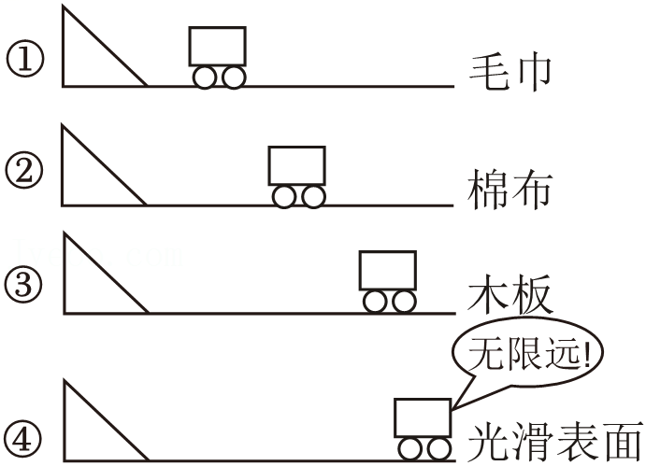

A．①是假设，②③是实验事实，④是实验推论

B．①②③④都是实验事实

C．①②是实验事实，③④是实验推论

D．①②③是实验事实，④是实验推论

6．（3分）甲、乙、丙、丁为四辆在同一平直公路上行驶的小车，它们的运动图象如图，由图可知其中受到平衡力作用的是（　　）

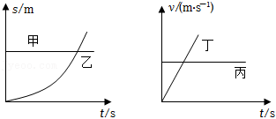

A．有甲和丙 B．有甲和丁

C．有甲、丙和丁 D．有乙、丙和丁

7．（3分）水平桌面上甲、乙两个质量相等但底面积不同的圆柱形容器内装有质量相等的不同液体，两个完全相同的物体在甲、乙两容器中静止时如图所示。下列判断正确的是（　　）

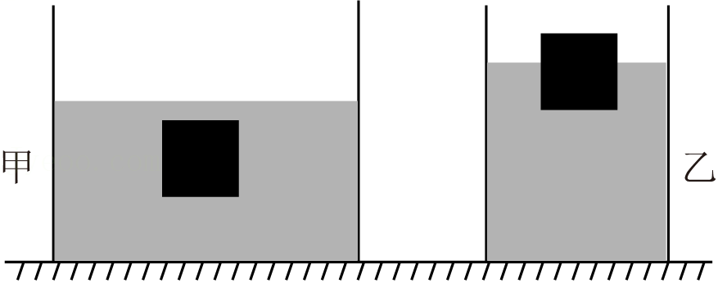

A．甲容器中的物体所受浮力大

B．甲容器中的液体的密度大

C．乙容器对水平桌面的压强大

D．乙容器底部所受液体的压力大

**二、填空题：（本大题共7小题，每小题3分，共21分）**

8．（3分）在探索微观世界的历程中，1897年汤姆孙发现阴极射线是由高速的带负电的粒子组成，这种粒子是 　 　；1911年卢瑟福在α粒子散射实验的基础上提出了原子 　 　结构模型，人们又发现原子核是由 　 　和中子组成的……人类对微观世界的探索是永无止境的。

9．（3分）如图所示，游泳时向后划水，人向前运动　 　，此现象说明力的作用是　 　，力的作用效果主要是改变了物体的　 　。

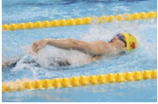

10．（3分）如图所示为家庭电路常用的两种墙壁开关，这种开关可以看作 　 　（一种简单机械）。其中 　 　较易损坏，按动这种开关时，相当于 　 　较小，故按动需用的力较大。

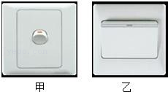

11．（3分）如图所示，用手握住装水的杯子静止在空中，杯子 　 　（选填“具有”或“不具有”）惯性；杯子所受摩擦力的方向 　 　；若喝掉杯中一部分水后，仍按如图方式保持静止，则杯子所受摩擦力大小 　 　（选填“变大”、“变小”或“不变”）。

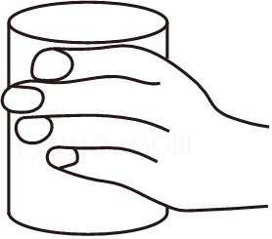

12．（3分）如题图所示，是河水中的漩涡，漩涡边沿水的流速相对中心处的流速较 　 　（选填“快”或“慢”），压强较 　 　，从而形成压力差，导致周边物体易被“吸入”漩涡。从安全角度请你提出一个温馨提示：　 　。

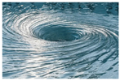

13．（3分）如题图所示，此时的杠杆 　 　（选填“是”或“不是”）平衡状态。实验时为了消除杠杆自重对杠杆平衡的影响，且便于直接从杠杆上读出力臂的大小，应将杠杆调到 　 　位置平衡，杠杆平衡后，在实验过程中，　 　（选填“可以”或“不可以”）再调节螺母。

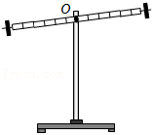

14．（3分）园园煮汤圆时发现，生汤圆放入锅内，由于浮力 　 　（选填“大于”或“小于”）重力而下沉；煮熟的汤圆因其内部受热膨胀，浮力 　 　（选填“增大”或“减小”），汤圆上浮。若一个汤圆的体积约为20cm3，那么它在上浮过程中（未露出水面）所受浮力约为 　 　N（g取10N/kg）。

**三、作图题：（本题共7分）**

15．（2分）如题图所示，请画出图中液体对容器上A点的压力FA。

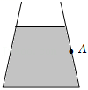

16．（2分）如图所示，某工人站在地面上使用由三个滑轮组成的滑轮组提升重物，请用笔画线代替绳子

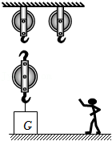

17．（3分）如图甲所示，水沸腾时气泡在上升的过程中会逐渐变大。乙图是其中一个正在上升的气泡，请作出此气泡所受重力和浮力的示意图。

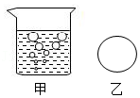

**四、实验探究题：（本大题共3小题，第16题7分，第17题6分，第18题7分，共20分）**

18．（7分）（1）如图1所示，使用弹簧测力计之前，要先观察弹簧测力计的量程和 　 　，此弹簧测力计的量程是 　 　N，示数为 　 　N；

（2）某实验小组在“测量物体运动的平均速度”实验中，让小球从斜面A点由静止开始滚下，频闪照相机记录了小球在相同时间内通过的路程

①依据照片可判断，小球在做 　 　（选填“加速”“减速”或“匀速”）运动；

②如果频闪照相机每隔0.2s拍摄一次，并测得sAB＝5cm，sBC＝15cm，则小球在BC段的平均速度为 　 　cm/s，小球在AC段的平均速度为 　 　cm/s；

③如图2乙所示，能说明小球在斜面上运动情况的图像是 　 　。

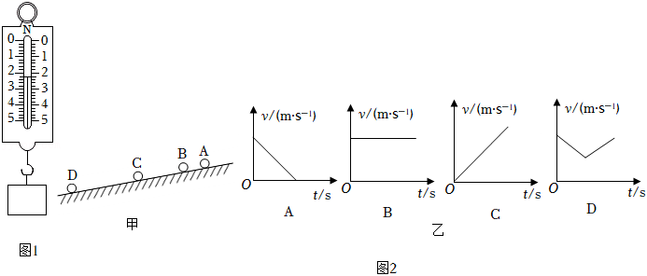

19．（6分）如图1所示，思思和琴琴两同学用同一个物体横放压海绵和竖放压沙坑进行探究压强与受力面积的关系，得出一个错误的结论。

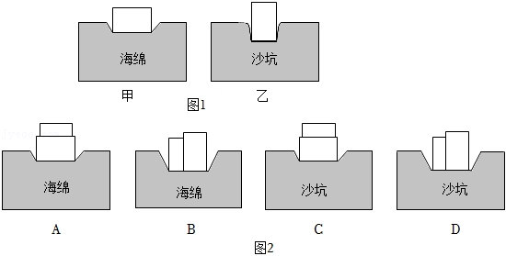

（1）谁的压力大？　 　，谁的受力面积大？　 　；（选填“海绵的大”“沙坑的大”“两个相等”）

（2）改进这两个实验的意见：　 　；

（3）对比图1甲，在图2中选择一个 　 　对比探究压强和压力大小的关系。

由此可以得出结论：当受力面积一定时，　 　，压力作用效果越明显。下列生产生活中应用该结论的事例：　 　。

A.压路机装有很大的碾；

B.铁路轨道铺设枕木。

20．（7分）【探究名称】探究浮力大小与物体的形状是否有关：

【问题】某同学探究完浮力大小与液体密度和物体排开液体体积的关系后，还想知道浮力大小是否与物体的形状有关。于是，该同学进行了如下探究。

【证据】该同学用一块橡皮泥（不吸水）、一个弹簧测力计、烧杯、水和细线，按如下步骤进行实验。

①如图a所示，用弹簧测力计测出橡皮泥的重力为 　 　N；

②如图b所示，将橡皮泥捏成实心长方体浸没在水中，读出弹簧测力计的示数；

③如图c所示，将同一块橡皮泥捏成实心圆柱体浸没在水中，读出弹簧测力计的示数；

④如图d所示，将同一块橡皮泥捏成实心球体浸没在水中，读出弹簧测力计的示数。

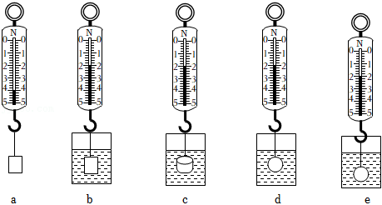

【解释】

（1）图b中橡皮泥受到的浮力大小为 　 　N；

（2）由以上实验可知，浮力大小与物体的形状 　 　。

【交流】

（1）本实验在其它因素都相同的前提下，只改变物体的形状来进行探究。在物理学中，这种研究方法称为 　 　。

（2）在第④步实验中，将橡皮泥从图d位置向下移放到图e位置时，深度增加　 　（选填“变大”“变小”或“不变”），说明浮力大小与 　 　无关。

（3）若用刻度尺和弹性较好的橡皮筋来替代弹簧测力计，能否完成本实验的探究？　 　。

**五、计算题：（本大题共2小题，第19小题6分，第20小题7分，共13分）**

21．（6分）如题图所示是我国海上主战舰艇“大连舰”，它的排水量为12000t。求：

（1）在海上静止时受到的浮力是多少？

（2）排开海水的体积是多少？（g取10N/kg，ρ海水取1×103kg/m3）

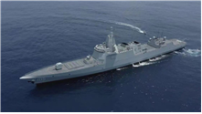

22．（7分）C919是我国自主研发的一种大型客机，已完成商业首航。假设某架飞机总质量为8×104kg，静止在水平跑道上时，其轮胎与地面接触的总面积约为1m2，g取10N/kg。求该飞机：

（1）受到的重力；

（2）静止时对水平跑道的压强；

（3）以800km/h匀速直线飞行18min所通过的距离。

**六、综合能力题：（本大题共3小题，每小题6分，共18分）**

23．（6分）学习了大气压知识，请回答下列问题：

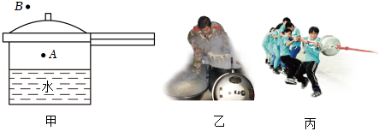

（1）如题图甲示，把压力锅放在燃气炉上加热烧水的过程中，锅内的A点与锅外B点相比较　 　点，和普通锅烧水相比，用压力锅烧水时锅内的水沸点 　 　（选填“相同”“较高”或“较低”）。如题图乙示，高原地区的战士常用压力锅才能把面条煮熟，这是因为高原地区的气压 　 　（选填“较高”或“较低”）；

（2）如题图丙所示，为了感受大气压强，同学们想利用底面积为5.3×10﹣2m2的压力锅代替空心铜半球，抽真空后模拟马德堡半球试验。若大气压为1×105Pa，理论上它们将压力锅拉开的力至少为 　 　N。实际上由于压力锅内无法抽成真空，则与上述理论计算的拉力相比，它们拉开压力锅实际所用的力将更 　 　（选填“大”或“小”）；

（3）大气压与我们的生活息息相关，利用大气压工作的是 　 　（选填“水泵”或“飞机”）。

24．（6分）冰壶运动被称为“冰上围棋”，比赛充满了智慧。冰壶比赛时，运动员有时要不断地擦冰

（1）小兰和小海分别采用如图甲、乙所示方式，使木块沿水平长木板做匀速直线运动。木块受到的滑动摩擦力大小Ff1与弹簧测力计示数相等的是图 　 　的方式，依据的是 　 　知识；

（2）按图甲的做法，在木块上加放砝码，改变木块对长木板的压力f2，发现Ff2＞Ff1，这说明接触面受到的压力越大，滑动摩擦力越 　 　；换用材料相同但表面更粗糙的长木板，保持木块上的砝码不变，测出此种情况下的滑动摩擦力Ff3，发现Ff2＞Ff1，这说明接触面越 　 　，滑动摩擦力越大；

（3）冰壶运动员在比赛过程中不断地擦冰，这是通过改变接触面的粗糙程度来 　 　摩擦的，目的是使冰壶在冰面上运动的距离更 　 　一些。

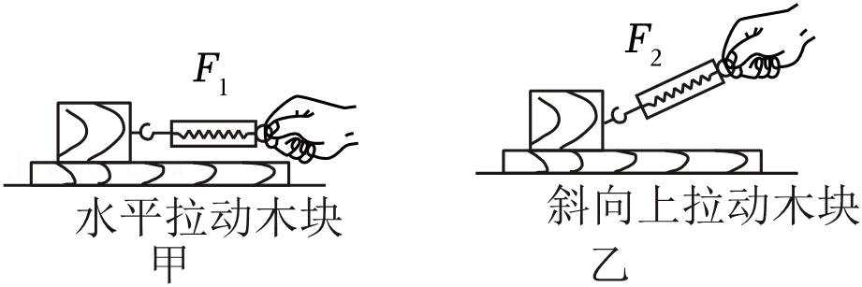

25．（6分）潜水艇在国家的国防中占有重要位置，潜水艇的艇壳是用高强度的特种钢板制造，某潜水艇最大下潜深度可达350m5kg，艇内两侧有水舱，其截面如图所示，从而使其下沉或上浮（g取10N/kg，ρ海水取1×103kg/m3）。求：

（1）潜水艇是通过 　 　实现下沉的；

（2）水舱未充海水时，漂浮在海面的潜水艇受到的浮力是 　 　N，排开海水的体积是 　 　m3。

（3）潜水艇在水面下匀速下潜的过程中受到海水的浮力 　 　（选填“变大”“不变”或“变小”）；

（4）当潜水艇下潜至最大下潜深度时，受到海水的压强为 　 　Pa，舱门与海水的接触面积为1.5m2，此舱门受到海水的压力为 　 　N。（用科学读数法表示）

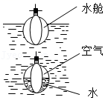

**2023-2024学年广东省惠州市大亚湾区金澳实验学校八年级（下）期末物理试卷**

**参考答案与试题解析**

**一、单项选择题：（本大题共7小题，每小题3分，共21分）**

1．（3分）下列四个成语中描述物体运动的快慢最明确的是（　　）

A．离弦之箭 B．一日千里 C．姗姗来迟 D．风驰电掣

【答案】B

【解答】解：离弦之箭说明物体像离开了弦的箭一般，冲出去，到底多快。故A错误。

一日千里说明运动速度很快，既有时间也有距离，故B正确。

姗姗来迟只说明很慢，到底多慢没有具体的说明。

风驰电掣说明很快，具体多快，故D错误。

故选：B。

2．（3分）下列词语中，能体现分子热运动的是（　　）

A．骏马奔驰 B．尘土飞扬 C．花香满园 D．水滴石穿

【答案】C

【解答】解：骏马奔驰、尘土飞扬，是宏观物体的运动，花香满园，能体现分子在不停地做无规则运动。

故选：C。

3．（3分）中国航天从“天宫”建站到“嫦娥”奔月，从“天问”探火到“羲和”追日，一步步迈进探索星辰大海的伟大征程。下列星球空间尺度最大的是（　　）

A．地球 B．月球 C．火星 D．太阳

【答案】D

【解答】解：地球和火星处在太阳系中，月球是地球的卫星，故D正确。

故选：D。

4．（3分）在日常生活生产中，根据需要常常要考虑受力面上的压强大小。下列事例中能增大压强的是（　　）

A．坦克履带 B．压路机钢轮

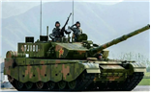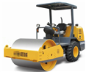

C．滑雪板 D．背包带

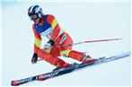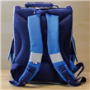

【答案】B

【解答】解：A、坦克履带，通过增大受力面积来减小对地面的压强；

B、压路机的钢轮的质量大，对地面的压力大，通过增大压力来增大压强；

C、滑雪板，通过增大受力面积来减小对地面的压强；

D、背包带，通过增大受力面积来减小对肩膀的压强。

故选：B。

5．（3分）如图是探究“阻力对物体运动的影响”的过程。根据图中情景可以判断以下说法正确的是（　　）

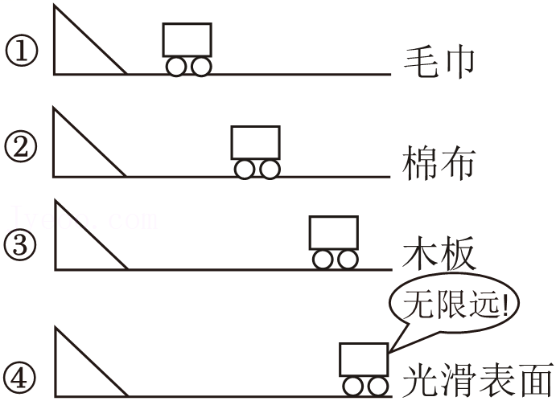

A．①是假设，②③是实验事实，④是实验推论

B．①②③④都是实验事实

C．①②是实验事实，③④是实验推论

D．①②③是实验事实，④是实验推论

【答案】D

【解答】解：由图示可知，①②③是实验事实，故ABC错误。

故选：D。

6．（3分）甲、乙、丙、丁为四辆在同一平直公路上行驶的小车，它们的运动图象如图，由图可知其中受到平衡力作用的是（　　）

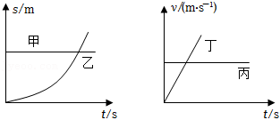

A．有甲和丙 B．有甲和丁

C．有甲、丙和丁 D．有乙、丙和丁

【答案】A

【解答】解：甲车，根据路程和时间图象知，甲的路程不变，受到平衡力作用。

乙车，根据路程和时间图象知，乙的路程不断增大，说明乙车进行加速直线运动。不符合题意。

丙车，根据速度和时间图象知，速度不变，受到平衡力作用。

丁车，根据速度和时间图象知，速度增大，所以乙车受到非平衡力作用。

故选：A。

7．（3分）水平桌面上甲、乙两个质量相等但底面积不同的圆柱形容器内装有质量相等的不同液体，两个完全相同的物体在甲、乙两容器中静止时如图所示。下列判断正确的是（　　）

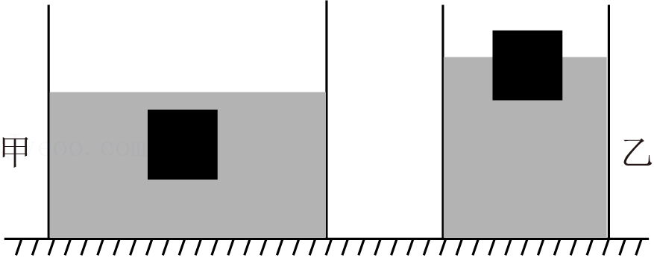

A．甲容器中的物体所受浮力大

B．甲容器中的液体的密度大

C．乙容器对水平桌面的压强大

D．乙容器底部所受液体的压力大

【答案】C

【解答】解：

AB、根据图示可知，受到的浮力等于自身的重力；在乙中处于漂浮状态，液体的密度大于物体的密度、乙中受到的浮力相同，故AB错误；

C、容器的质量相同，液体的重力，所以甲，对水平面的压力相同，根据p＝，乙容器对水平桌面的压强大；



D、根据图示可知，则容器底部受到的压力都等于液体和物体的重力，故D错误。

故选：C。

**二、填空题：（本大题共7小题，每小题3分，共21分）**

8．（3分）在探索微观世界的历程中，1897年汤姆孙发现阴极射线是由高速的带负电的粒子组成，这种粒子是 　电子　；1911年卢瑟福在α粒子散射实验的基础上提出了原子 　核式　结构模型，人们又发现原子核是由 　质子　和中子组成的……人类对微观世界的探索是永无止境的。

【答案】电子；核式；质子。

【解答】解：1897 年汤姆孙发现阴极射线是由高速的带负电的粒子组成；电子的发现揭示了原子内部结构的复杂性。

1911 年卢瑟福在α粒子散射实验的基础上提出了原子核式结构模型，原子的大部分体积是空的，这就是原子核。

人们还发现原子核并不是最基本的粒子，它还可以再分。

故答案为：电子；核式。

9．（3分）如图所示，游泳时向后划水，人向前运动　水　，此现象说明力的作用是　相互的　，力的作用效果主要是改变了物体的　运动状态　。

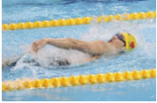

【答案】见试题解答内容

【解答】解：游泳时手和脚向后划水，手和脚给水一个向后的力，水给手和脚一个向前的力，此时水是施力物体。

故答案为：水；相互的。

10．（3分）如图所示为家庭电路常用的两种墙壁开关，这种开关可以看作 　杠杆　（一种简单机械）。其中 　甲　较易损坏，按动这种开关时，相当于 　动力臂　较小，故按动需用的力较大。

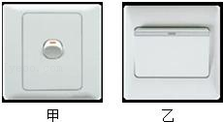

【答案】杠杆；甲；动力臂。

【解答】解：把开关当作杠杆模型：由于甲的动力臂较小，所以按动时需要的力较大。

故答案为：杠杆；甲；动力臂。

11．（3分）如图所示，用手握住装水的杯子静止在空中，杯子 　具有　（选填“具有”或“不具有”）惯性；杯子所受摩擦力的方向 　竖直向上　；若喝掉杯中一部分水后，仍按如图方式保持静止，则杯子所受摩擦力大小 　变小　（选填“变大”、“变小”或“不变”）。

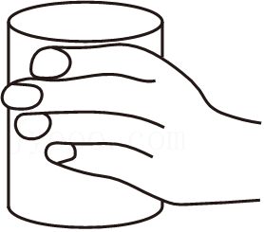

【答案】具有；竖直向上；变小。

【解答】解：（1）因为一切物体都具有惯性，所以用手握住装有水的杯子静止在空中；

（2）杯子被握在手中，处于静止状态，受到竖直向下的重力和竖直向上的摩擦力，大小相等；

（3）若喝掉杯中一部分水后，仍按如图方式保持静止，仍是二力平衡，杯子和水的重力减小。

故答案为：具有；竖直向上。

12．（3分）如题图所示，是河水中的漩涡，漩涡边沿水的流速相对中心处的流速较 　小　（选填“快”或“慢”），压强较 　大　，从而形成压力差，导致周边物体易被“吸入”漩涡。从安全角度请你提出一个温馨提示：　严禁学生私自下河游泳　。

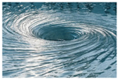

【答案】小；大；严禁学生私自下河游泳。

【解答】解：漩涡边沿水的流速相对中心处的流速较小，压强较大，压强较小、压力差。

从安全角度请你提出一个温馨提示：严禁学生私自下河游泳。

故答案为：小；大；严禁学生私自下河游泳。

13．（3分）如题图所示，此时的杠杆 　是　（选填“是”或“不是”）平衡状态。实验时为了消除杠杆自重对杠杆平衡的影响，且便于直接从杠杆上读出力臂的大小，应将杠杆调到 　水平　位置平衡，杠杆平衡后，在实验过程中，　不可以　（选填“可以”或“不可以”）再调节螺母。

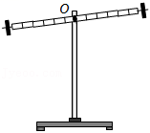

【答案】是；水平；不可以。

【解答】解：（1）实验前杠杆在如图甲所示位置静止，虽然杠杆没有在水平位置静止；

（2）实验时为了消除杠杆自重对杠杆平衡的影响，且便于直接从杠杆上读出力臂的大小；

（3）实验过程中不能再调节平衡螺母，只能调节力和力臂。

故答案为：是；水平。

14．（3分）园园煮汤圆时发现，生汤圆放入锅内，由于浮力 　小于　（选填“大于”或“小于”）重力而下沉；煮熟的汤圆因其内部受热膨胀，浮力 　增大　（选填“增大”或“减小”），汤圆上浮。若一个汤圆的体积约为20cm3，那么它在上浮过程中（未露出水面）所受浮力约为 　0.2　N（g取10N/kg）。

【答案】见试题解答内容

【解答】解：生汤圆放入锅内，体积较小，所以下沉，体积变大，

所受浮力约为F浮＝ρgV排＝1000kg/m3×10N/kg×20×10﹣6m7＝0.2N。

故答案为：小于；增大。

**三、作图题：（本题共7分）**

15．（2分）如题图所示，请画出图中液体对容器上A点的压力FA。

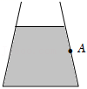

【答案】

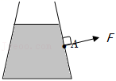

【解答】解：由于液体内部向各个方向都有压强，所以液体向各个方向都有压力，方向垂直作用在容器侧壁上



16．（2分）如图所示，某工人站在地面上使用由三个滑轮组成的滑轮组提升重物，请用笔画线代替绳子

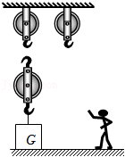

【答案】

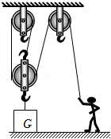

【解答】解：要使滑轮组最省力，需要承担物重的绳子段数最多，依次绕过上面的定滑轮，再绕过上面的另一个定滑轮



17．（3分）如图甲所示，水沸腾时气泡在上升的过程中会逐渐变大。乙图是其中一个正在上升的气泡，请作出此气泡所受重力和浮力的示意图。

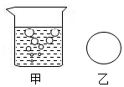

【答案】



【解答】解：气泡在上升过程中，气泡受到的浮力大于重力、受到的浮力的方向是竖直向上的，从重心分别沿竖直向上，标上符号F浮、G，如图所示：



**四、实验探究题：（本大题共3小题，第16题7分，第17题6分，第18题7分，共20分）**

18．（7分）（1）如图1所示，使用弹簧测力计之前，要先观察弹簧测力计的量程和 　分度值　，此弹簧测力计的量程是 　0﹣5　N，示数为 　2.2　N；

（2）某实验小组在“测量物体运动的平均速度”实验中，让小球从斜面A点由静止开始滚下，频闪照相机记录了小球在相同时间内通过的路程

①依据照片可判断，小球在做 　加速　（选填“加速”“减速”或“匀速”）运动；

②如果频闪照相机每隔0.2s拍摄一次，并测得sAB＝5cm，sBC＝15cm，则小球在BC段的平均速度为 　75　cm/s，小球在AC段的平均速度为 　50　cm/s；

③如图2乙所示，能说明小球在斜面上运动情况的图像是 　C　。

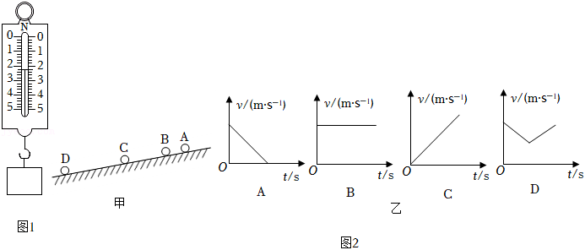

【答案】（1）分度值；0﹣5；2.2；（2）①加速；②75；50； ③C。

【解答】解：（1）使用弹簧测力计之前，要先观察弹簧测力计的量程和 分度值，弹簧测力计1大格包含5个小格，此时示数为8.2N；

（2）①由图2（1）可知，小球在相同时间内通过的路程越来越大；

②小球在BC段的平均速度为：vBC＝＝75cm/sAC＝＝50cm/s；



③由上述分析可知，小球在斜面上做的是加速运动；

A、由图可知，速度逐渐减小，不符合题意；

B、由图可知，速度大小不变，不符合题意；

C、由图可知，速度逐渐增加，符合题意；

D、由图可知，速度先减小后增加；

故选：C。

故答案为：（1）分度值；3﹣5；（2）①加速；50。

19．（6分）如图1所示，思思和琴琴两同学用同一个物体横放压海绵和竖放压沙坑进行探究压强与受力面积的关系，得出一个错误的结论。

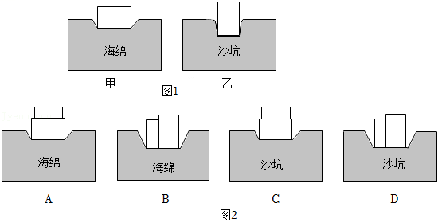

（1）谁的压力大？　两个相等　，谁的受力面积大？　海绵的大　；（选填“海绵的大”“沙坑的大”“两个相等”）

（2）改进这两个实验的意见：　都用海绵（或沙坑）来进行实验　；

（3）对比图1甲，在图2中选择一个 　A　对比探究压强和压力大小的关系。

由此可以得出结论：当受力面积一定时，　压力越大　，压力作用效果越明显。下列生产生活中应用该结论的事例：　A　。

A.压路机装有很大的碾；

B.铁路轨道铺设枕木。

【答案】（1）两个相等；海绵的大；（2）都用海绵（或沙坑）来进行实验；（3）A；压力越大；A。

【解答】解：（1）由于两位同学用的是同一个物体，海绵和沙受到的压力是一样大的；

从图中可以看出，横放时的受力面积大于竖放的受力面积；

（2）在原始实验中，虽然使用了同一个物体、硬度等可能影响压力的实际分布和效果，改进意见是：都用海绵（或沙坑）来进行实验；

（3）探究压强和压力大小的关系，需要保持受力面积一定，

故应选图2中A与图1甲进行对比，探究压强和压力大小的关系，压力越大；

在图甲中，物体对海绵的压力等于其重力，由于增加了额外的重量，海绵的形变更大，可以得出结论：当受力面积一定时，压力的作用效果越明显。

A．压路机装有很大的碾是通过增大压力来增大压强，故A符合题意；

B．铁路轨道铺设枕木则是通过增大受力面积来减小压强，与我们的结论相反。

故选：A。

故答案为：（1）两个相等；海绵的大；（3）A；A。

20．（7分）【探究名称】探究浮力大小与物体的形状是否有关：

【问题】某同学探究完浮力大小与液体密度和物体排开液体体积的关系后，还想知道浮力大小是否与物体的形状有关。于是，该同学进行了如下探究。

【证据】该同学用一块橡皮泥（不吸水）、一个弹簧测力计、烧杯、水和细线，按如下步骤进行实验。

①如图a所示，用弹簧测力计测出橡皮泥的重力为 　4　N；

②如图b所示，将橡皮泥捏成实心长方体浸没在水中，读出弹簧测力计的示数；

③如图c所示，将同一块橡皮泥捏成实心圆柱体浸没在水中，读出弹簧测力计的示数；

④如图d所示，将同一块橡皮泥捏成实心球体浸没在水中，读出弹簧测力计的示数。

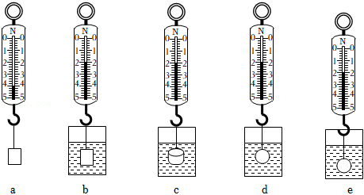

【解释】

（1）图b中橡皮泥受到的浮力大小为 　2　N；

（2）由以上实验可知，浮力大小与物体的形状 　无关　。

【交流】

（1）本实验在其它因素都相同的前提下，只改变物体的形状来进行探究。在物理学中，这种研究方法称为 　控制变量法　。

（2）在第④步实验中，将橡皮泥从图d位置向下移放到图e位置时，深度增加　不变　（选填“变大”“变小”或“不变”），说明浮力大小与 　深度　无关。

（3）若用刻度尺和弹性较好的橡皮筋来替代弹簧测力计，能否完成本实验的探究？　能　。

【答案】证据：①4；解释：（1）2；无关；交流：（1）控制变量法；（2）不变；深度；（3）能。

【解答】解：证据：①由图可知，弹簧测力计的分度值为0.2N。

解释：（1）由a图可知，物体的重力为G＝2N，

则此时橡皮泥受到的浮力为F浮＝G﹣F＝4N﹣2N＝3N；

（2）由以上实验可知，同一橡皮泥捏成不同形状的物体浸没在水中，根据称重法可知，所以说明浮力大小与物体的形状无关。

交流：（1）本实验在其它因素都相同的前提下，只改变物体的形状来进行探究，这种研究方法称为控制变量法；

（2）在第④步实验中，将橡皮泥从图d位置向下移放到图e位置时，但水的密度，由F浮＝ρ液gV排可知它受到的浮力不变，根据F＝G﹣F浮，弹簧测力计的示数不变，由此说明浮力的大小与深度无关；

（3）用刻度尺和弹性较好的橡皮筋来替代弹簧测力计，用橡皮筋吊着橡皮泥浸入水中，比较每次橡皮筋的长度可以知道拉力的大小，所以能完成本实验的探究。

故答案为：证据：①4；解释：（1）2；交流：（1）控制变量法；深度。

**五、计算题：（本大题共2小题，第19小题6分，第20小题7分，共13分）**

21．（6分）如题图所示是我国海上主战舰艇“大连舰”，它的排水量为12000t。求：

（1）在海上静止时受到的浮力是多少？

（2）排开海水的体积是多少？（g取10N/kg，ρ海水取1×103kg/m3）

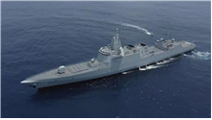

【答案】（1）在海上静止时受到的浮力是1.2×108N；

（2）排开海水的体积是1.2×104m3。

【解答】解：（1）根据阿基米德原理“大连舰”在海上静止时受到的浮力

；



（2）排开海水的体积

。



答：（1）在海上静止时受到的浮力是2.2×108N；

（2）排开海水的体积是2.2×104m7。

22．（7分）C919是我国自主研发的一种大型客机，已完成商业首航。假设某架飞机总质量为8×104kg，静止在水平跑道上时，其轮胎与地面接触的总面积约为1m2，g取10N/kg。求该飞机：

（1）受到的重力；

（2）静止时对水平跑道的压强；

（3）以800km/h匀速直线飞行18min所通过的距离。

【答案】（1）受到的重力8×105N；

（2）静止时对水平跑道的压强8×105Pa；

（3）以800km/h匀速直线飞行18min所通过的距离是240km。

【解答】解：（1）飞机受到的重力：

G＝mg＝8×104kg×10N/kg＝6×105N；

（2）飞机静止时对水平地面的压力：

F＝G＝8×105N，

对水平地面的压强：

p＝＝＝8×105Pa；



（3）以800km/h匀速直线飞行18min＝0.3h，

由v＝知，



所通过的距离s＝vt＝800km/h×2.3h＝240km。

答：（1）受到的重力8×105N；

（2）静止时对水平跑道的压强8×105Pa；

（3）以800km/h匀速直线飞行18min所通过的距离是240km。

**六、综合能力题：（本大题共3小题，每小题6分，共18分）**

23．（6分）学习了大气压知识，请回答下列问题：

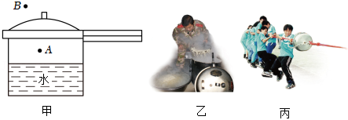

（1）如题图甲示，把压力锅放在燃气炉上加热烧水的过程中，锅内的A点与锅外B点相比较　A　点，和普通锅烧水相比，用压力锅烧水时锅内的水沸点 　较高　（选填“相同”“较高”或“较低”）。如题图乙示，高原地区的战士常用压力锅才能把面条煮熟，这是因为高原地区的气压 　较低　（选填“较高”或“较低”）；

（2）如题图丙所示，为了感受大气压强，同学们想利用底面积为5.3×10﹣2m2的压力锅代替空心铜半球，抽真空后模拟马德堡半球试验。若大气压为1×105Pa，理论上它们将压力锅拉开的力至少为 　5300　N。实际上由于压力锅内无法抽成真空，则与上述理论计算的拉力相比，它们拉开压力锅实际所用的力将更 　小　（选填“大”或“小”）；

（3）大气压与我们的生活息息相关，利用大气压工作的是 　水泵　（选填“水泵”或“飞机”）。

【答案】（1）A；较高；较低；（2）5300；小；（3）水泵

【解答】解：（1）因为使用中的高压锅，锅内压强大于外面压强；

又因为沸点随压强的增大而增大，因此压力锅内水的沸点较高；

因为空气的气压随高度的增加而减小，由于高原地区的气压较低。

（2）由p＝可得



F＝pS＝1×105Pa×6.3×10﹣2m8＝5300N；

由于压力锅内无法抽成真空，锅内的部分气体对外有力的作用。

（3）水泵是利用大气压工作的，水泵的吸水口处于低压状态，水泵再将水压到高处，不属于利用大气压。

故答案为：（1）A；较高；（2）5300；小。

24．（6分）冰壶运动被称为“冰上围棋”，比赛充满了智慧。冰壶比赛时，运动员有时要不断地擦冰

（1）小兰和小海分别采用如图甲、乙所示方式，使木块沿水平长木板做匀速直线运动。木块受到的滑动摩擦力大小Ff1与弹簧测力计示数相等的是图 　甲　的方式，依据的是 　二力平衡　知识；

（2）按图甲的做法，在木块上加放砝码，改变木块对长木板的压力f2，发现Ff2＞Ff1，这说明接触面受到的压力越大，滑动摩擦力越 　大　；换用材料相同但表面更粗糙的长木板，保持木块上的砝码不变，测出此种情况下的滑动摩擦力Ff3，发现Ff2＞Ff1，这说明接触面越 　粗糙　，滑动摩擦力越大；

（3）冰壶运动员在比赛过程中不断地擦冰，这是通过改变接触面的粗糙程度来 　减小　摩擦的，目的是使冰壶在冰面上运动的距离更 　远　一些。

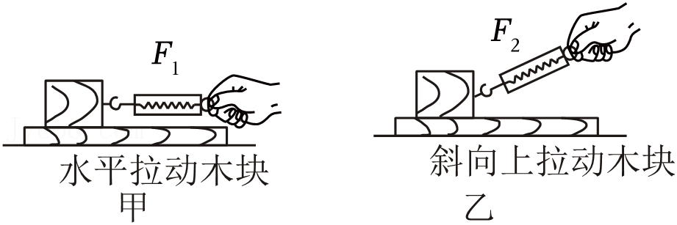

【答案】（1）甲；二力平衡；（2）大；粗糙；（3）减小；远。

【解答】解：（1）实验中，用弹簧测力计沿水平方向拉动木块做匀速直线运动，此时拉力与摩擦力是一对平衡力，摩擦力大小等于拉力大小；

（2）按图甲的做法，在木块上加放砝码，测出此种情况下的滑动摩擦力Ff2，发现Ff2＞Ff5，说明压力越大，滑动摩擦力就越大，保持木块上的砝码不变f3，发现Ff3＞Ff2，说明接触面越粗糙，滑动摩擦力就越大；

（3）冰壶运动中，刷冰可以改变冰壶受到的摩擦力；冰壶在水平面上受到的阻力越小。

故答案为：（1）甲；二力平衡；粗糙；远。

25．（6分）潜水艇在国家的国防中占有重要位置，潜水艇的艇壳是用高强度的特种钢板制造，某潜水艇最大下潜深度可达350m5kg，艇内两侧有水舱，其截面如图所示，从而使其下沉或上浮（g取10N/kg，ρ海水取1×103kg/m3）。求：

（1）潜水艇是通过 　水舱中充水　实现下沉的；

（2）水舱未充海水时，漂浮在海面的潜水艇受到的浮力是 　9×106　N，排开海水的体积是 　900　m3。

（3）潜水艇在水面下匀速下潜的过程中受到海水的浮力 　不变　（选填“变大”“不变”或“变小”）；

（4）当潜水艇下潜至最大下潜深度时，受到海水的压强为 　3.5×106　Pa，舱门与海水的接触面积为1.5m2，此舱门受到海水的压力为 　5.25×106　N。（用科学读数法表示）

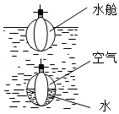

【答案】（1）水舱中充水；（2）9×106；900；（3）不变；（4）3.5×106；5.25×106。

【解答】解：（1）潜水艇是通过向水舱中充水，使潜水艇自重增大浮＜G时，潜水艇下沉。

（2）潜水艇漂浮在海面上时，受到的浮力和自身的重力相等浮＝G＝mg＝9×105kg×10N/kg＝8×106 N，

由F浮＝ρ海水gV排可得，排开海水的体积

。



（3）潜水艇在水面下匀速下潜的过程中，潜水艇排开水的体积V排不变，由F浮＝ρ液gV排可知，潜水艇受到海水的浮力不变。

（4）当潜水艇下潜至最大下潜深度h＝350m时，受到海水的压强p＝ρ海水gh＝1×103kg/m3×10N/kg×350m＝3.3×106Pa，

舱门受到海水的压力F＝pS＝3.3×106Pa×1.6m2＝5.25×107N。

故答案为：（1）水舱中充水；（2）9×106；900；（3）不变7；5.25×106。